Напишите все возможные резонансные и «гибридные» структуры

1 | 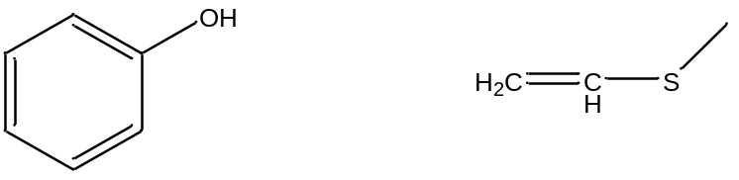
2 | 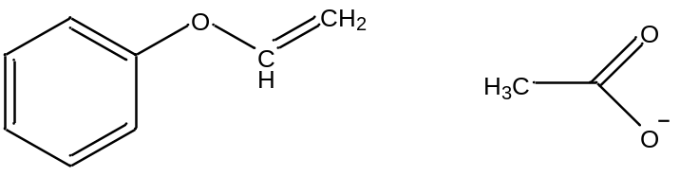
3 | 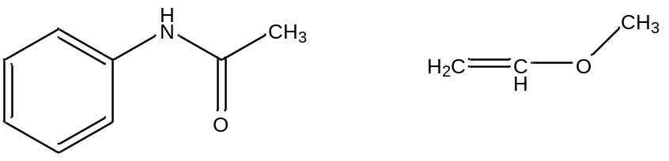
4 | 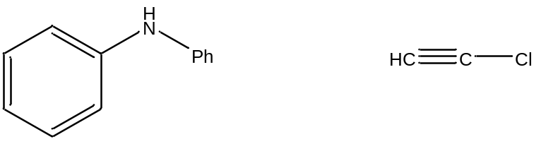
5 | 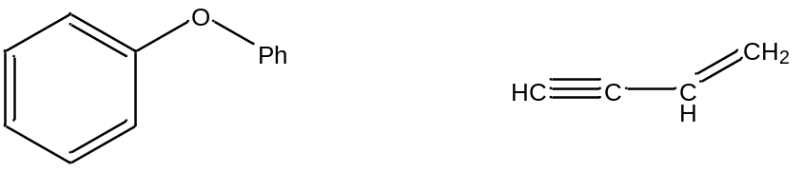
6 | 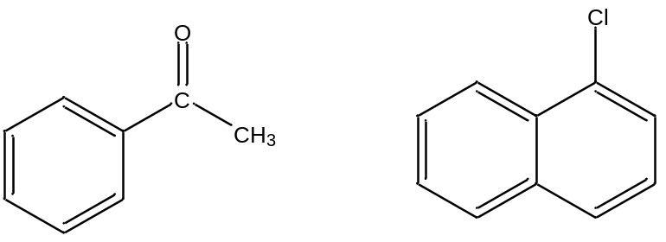
7 | 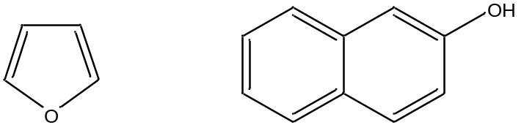
8 | 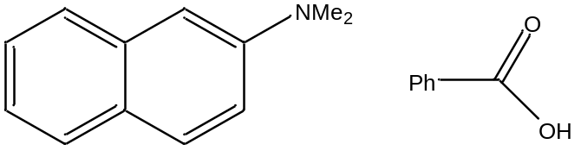
9 | 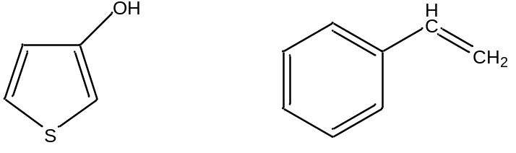
10 | 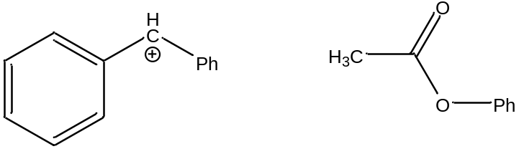
11 | 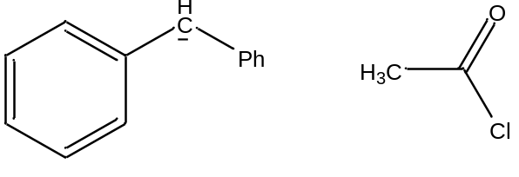
12 | 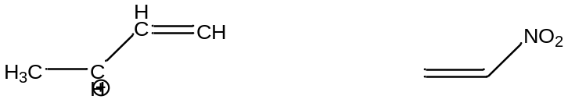
13 | 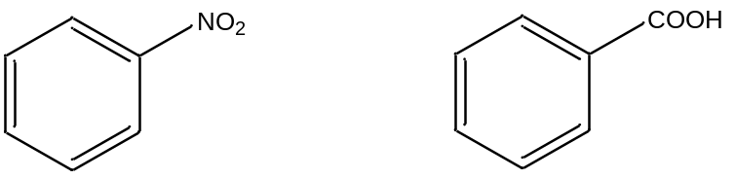
14 | 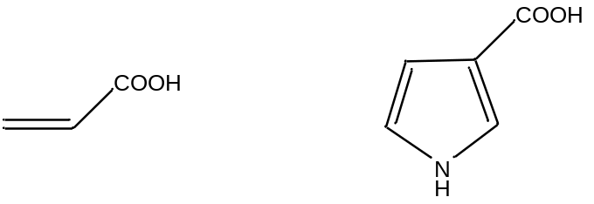
15 | 